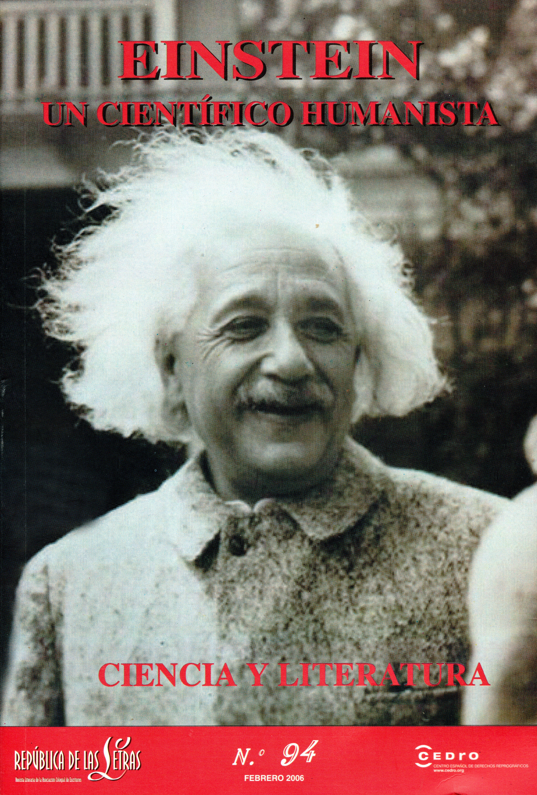

**REPÚBLICA DE LAS LETRAS**

**Ciencia y Literatura**

Einstein un científico humanista

Nº 94 Febrero 2006



Belén Juárez

**I.**

Fue niña transformada en tortura de edades,

cuando disonaron sus vientos de agosto,

por las llagas de su torso.

Alcanza el silbido de la muerte

una sigla de vahídos sobre la inocencia,

y de nuevo el día sobre la vida,

una obertura defiende los cantos

de un rapto al amor sobre los años…

Fue que los perfiles de aquella voz

rescató la sonrisa perdida del estío,

tejiendo sobre la hierba seca

la gracia de volver a nacer

desde las ruinas del amor embalsamado.

Su nombre deleitó los sonidos,

como una dádiva de recompensas fugaces,

celebró en sus ojos un certero silencio de bondades,

transformó la sentencia de muerte

en hoguera de indulgencias,

transformó el miedo en aguamiel de otoño,

soportó la calma de las manos de su niña,

se hizo amor en sus estrellas,

tan pronto su sonrisa descubrió

la magia de ser fiel a la aventura.

*Su nombre está grabado en una piedra*

*su nombre sellado en el tiempo ya existido…*